Ćwiczenia usprawniające percepcję słuchową
- Rozpoznawanie dźwięków i szmerów- zadaniem dziecka jest rozpoznawanie zasłyszanych dźwięków:
- zgniatanie różnych gatunków papieru
- przesypywanie różnych materiałów sypkich (groch, ryż, piasek itp.)
- rozpoznawanie dźwięków różnych instrumentów
- rozpoznawanie głosów zwierząt
- zabawa w rozpoznawanie dźwięków: „co upadło?”, „co przyjechało?”, „czym uderzono?” itp.
- zabawa w nasłuchiwanie: „co się dzieje wokół nas?”

- Odtwarzanie struktur dźwiękowych na podstawie układów przestrzennych:
Przed dzieckiem rozkładamy kilkanaście klocków grupujących je kolejno w różne układy przestrzenne, (układamy blisko siebie po dwa, po trzy, po cztery klocki oddzielając poszczególne ugrupowania klocków większymi przerwami). Zadanie dziecka polega na dźwiękowym odtworzeniu tych układów przestrzennych poprzez ich wystukiwanie pałeczką o blat stołu. Liczba klocków powinna odpowiadać liczbą stuknięć.

- Wyodrębnianie sylab w słowach
- Zabawa w poszukiwanie przedmiotów, których nazwy zaczynają się od – „sza” (szalik, szałas, szatnia)
- Wygłaszanie słów rozpoczynających się na daną sylabę, np. „ma’ ma – ma ma – larz ma – luje ma – rynarz
- Wygłaszanie słów kończących się na daną głoskę: np. „ki” „ki” wor – ki lal – ki zabaw – ki ław – ki

- Podział wyrazów na sylaby
Osoba dorosła rozkłada zestaw obrazków przedstawiających nazwy wyrazów (lala, auto, pole, piłka itp.). Dziecko nazywa obrazki, a następnie dzieli je na sylaby, liczy je, a potem wystukuje je palcem lub ołówkiem

- Podział wyrazów na sylaby ze słuchu
Prowadzący podaje wyraz dwu lub trzysylabowy, a dziecko ma dokonać podziału wyrazu na sylaby, np. tata, autobus, koło.

- Rysowanie przedmiotów
Osoba dorosła podaje pierwszą sylabę, a dziecko ma narysować przedmiot rozpoczynający się na taką sylabę.
- Wyszukiwanie przedmiotów (obrazków) na podstawie dźwiękowych właściwości ich nazwy Osoba dorosła poleca dziecku wybrać z przedmiotów ułożonych na stoliku te, które rozpoczynają się na głoskę, np. „o”

- Ćwiczenia na syntezę głoskową Osoba dorosła mówi dowolny wyraz głoskując, np.: o –k – o; l – a – s. Dziecko ma przeprowadzić głośno syntezę wyrazu.

- Wykreślanki, uzupełanianki, przestawianie literowe i sylabowe

Wskazówki do pracy z dzieckiem:
- sprawdzać rozumienie przekazywanych treści słownych, w razie potrzeby udzielać dodatkowych wyjaśnień i naprowadzeń (np. w formie graficznej),
- pytania i polecenia słowne formułować w sposób jasny, sprawdzać rozumienie przekazywanych treści słownych i w razie potrzeby udzielać dodatkowych wyjaśnień wykorzystując sytuacje, ilustracje, stosować także pytania pomocnicze, powtórzenia, schematy graficzne,
- zachęcać do wypowiadania się na określone tematy prostymi zdaniami zawierającymi podmiot i orzeczenie, w późniejszym czasie także bliższe określenia,
- tworzyć z dzieckiem „pamiętniki z ważnymi dla dziecka zdarzeniami” np. pobyt u babci, wyjazd do Mc Donalda itp. (proste ilustracje z opisem danej sytuacji),
- układać krótkie teksty słowne komentujące bezpośrednie wydarzenia z życia dziecka lub historyjki obrazkowe, aby mieć pewność, że dziecko rozumie czytany tekst,
- nie wymagać recytacji wierszy z zastosowaniem odpowiedniej intonacji, tempa i pauz,
- pozostawić dziecku większą ilość czasu na sformułowanie odpowiedzi lub wykonaniem zadania,
- łagodzić sytuacje stresowe,
- mobilizować zachętą i pochwałą do systematycznego pokonywania trudności, okazywać wobec grupy zadowolenie z nawet drobnych osiągnięć dziecka, wykorzystując możliwości intelektualne pomagać w pozytywnym zaistnieniu na terenie grupy.

Ćwiczenia usprawniające motorykę małą
- Samodzielne ubieranie się, próby zakładania skarpet to doskonałe ćwiczenie motoryczne u dzieci.
- Kolorowanie i zamalowywanie obrazków w książeczkach do malowania, na wydrukach z komputera lub odrysowanych szablonach. Zamalowanie gotowych wzorów, postaci, kształtów pozwala dziecku wyćwiczyć dłoń.
- Obrysowywanie szablonów, rysowanie po śladzie, kalkowanie obrazków. Zabawa w pisanie po śladzie, rysowanie szlaczków w książeczkach.
- Cięcie nożyczkami w linii poziomej pionowej, zygzaki
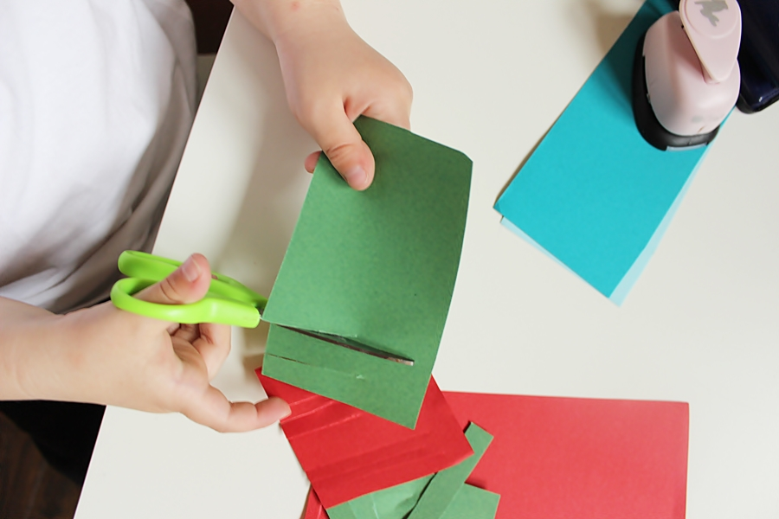

- Lepienie, ugniatanie, wyklejanie z plasteliny, modeliny lub innych mas plastycznych,
- Stemplowanie i dziurkowanie.
- Wszelkiego rodzaju nawlekanie koralików, makaronu, guzików czy przewlekanie sznurowadeł.

